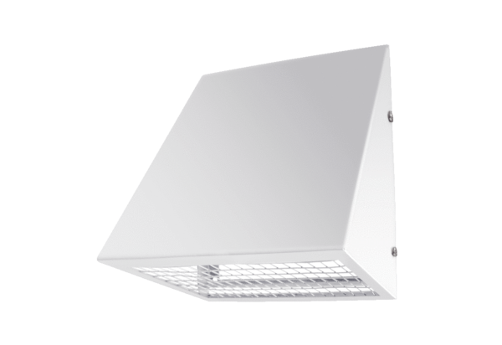Beszívott levegő fali csonkok KW-AL 12WCsomagolási egység: 1 darabVálaszték: K
Termékszám: 0152.0074Gyártó: MAICO

